ประวัติผู้วิจัย

ประวัติผู้วิจัย 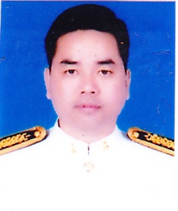
ชื่อ นาย วิพล ไชยชนะ
Mr. Wipol Chaichana

ประวัติการศึกษา
พ.ศ. 2534 วิศวกรรมศาสตร์(โยธา) มหาวิทยาลัยขอนแก่น
พ.ศ. 2545 วิศวกรรมศาสตร์มหาบัณฑิต(โยธา) มหาวิทยาลัยขอนแก่น

ประวัติการทำงาน
พ.ศ. 2534-2536 วิศวกร บริษัท ชิโนไทย (มหาชน) จำกัด
พ.ศ. 2536-2539 วิศวกร บริษัท ปูนซีเมนต์เอเชีย (มหาชน) จำกัด
พ.ศ. 2539-2540 วิศวกรโครงการ บริษัท ขอนแก่นแลนด์ดีเวลลอปเมนต์ จำกัด
พ.ศ. 2540-2557 อาจารย์ประจำโปรแกรมวิชาเทคโนโลยีอุตสาหกรรมก่อสร้าง
คณะวิทยาศาสตร์และเทคโนโลยี
มหาวิทยาลัยราชภัฏมหาสารคาม
พ.ศ. 2558-ปัจจุบัน อาจารย์ประจำสาขาวิชาวิศวกรรมระบบอาคาร
คณะวิศวกรรมศาสตร์
มหาวิทยาลัยราชภัฏมหาสารคาม

